SCHELL Eckventil mit Regulierfunktion COMFORT, COMFORT-Griff, Rosette Ø 54 mm (Tiefe 3 mm), DN 15 G 1/2 AG mit ASAG easy, Ø 10 mm (DN 10 G 3/8 AG), chrom
SCHELL

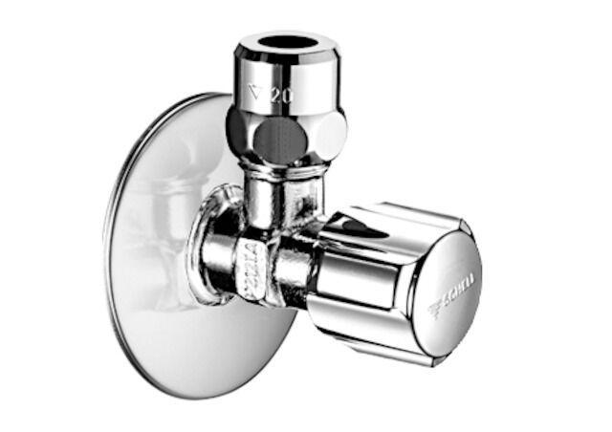Eigenschaften
GTIN:
4021163105339
HAN:
049120699
Farbton
silber
Form
rechtwinklig
Werkstoff
Messing
Abmessungen abzweigender Anschluss
3/8 Zoll
Abzweigender Anschluss
Überwurfmutter
Anschlussmaß Zufuhr
1/2 Zoll
Anschluss Vorlauf
Außengewinde
Bedienung
Griff
Schließmechanismus
Oberteil nicht keramisch
Volumenstromklasse
A
Produktserie
COMFORT
Geräuschklasse
Gruppe I,<= 20 dB(A)
Leitungsset mitgeliefert
nein

